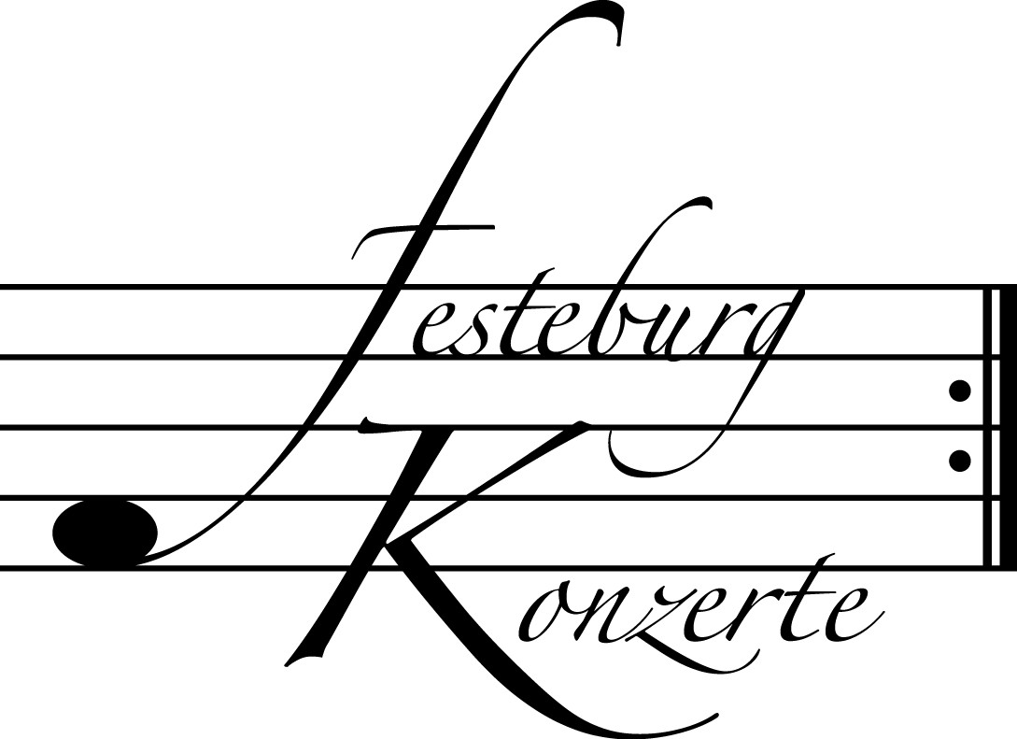

P r o g r a m m

Wolfgang A. Mozart Klaviertrio G-Dur KV 564
(1756 - 1791)
Allegro
Andante
Allegretto

Felix Mendelssohn-Bartoldy Klaviertrio d-Moll op. 49
(1809 - 1847)
Molto Allegro agitato
Andante con moto tranquillo
Leggiero e vivace
Allegro assai appassionato

P a u s e

Johannes Brahms Klaviertrio H-Dur op. 8 (Endfassung) (1833 - 1897)
Allegro con brio
Allegro molto
Adagio
Allegro

K ü n s t l e r p o r t r a i t s

"Ein Seufzer lief Schlittschuh auf nächtlichem Eis" - dass Christian Morgensterns Lyrik voller Musik steckt, wusste man schon lange. Trotzdem dauerte es bis zum 90. Todestag des Poeten, bis sich ein Kammermusikensemble nach ihm benannte.
Die drei Musiker des Morgenstern Trios fanden sich an der Folkwang Hochschule in Essen zusammen und wurden innerhalb kurzer Zeit mit zahlreichen Preisen und Auszeichnungen bedacht: Dem 1. Preis beim Haydn-Wettbewerb in Wien im April 2007 folgten Preise in Melbourne und beim renommierten ARD-Wettbewerb in München, dort sogar mit Publikumspreis.
Im Jahr zuvor gewannen Catherine Klipfel (Klavier), Nina Reddig (Violine) und Emanuel Wehse (Violoncello) bereits das begehrte Stipendium des deutschen Musikwettbewerbs. Die jüngste Auszeichnung ist die Ernennung zum "Ensemble in Residence" für die Jahre 2008 und 2009 an der Folkwang Hochschule in Essen.
Auf dem Konzertpodium konnte sich das Morgenstern Trio bei der Bundesauswahl Konzerte Junger Künstler des Deutschen Musikrats und bei der Konzertreihe "Best of NRW" einen Namen machen. Gastspieleinladungen führen das Ensemble zu Festivals wie dem Pablo Casals Festival nach Prades/Frankreich, den Festspielen Mecklenburg-Vorpommern, dem Heidelberger Frühling und dem Kuhmo Chamber Music Festival in Finnland.
Zahlreiche Rundfunkmitschnitte (u.a. BR, SWR, HR, ORF, ABC Classic/Australien) und die Debüt-CD dokumentieren die Arbeit des Ensembles.
Wichtige künstlerische Impulse erhält das Trio von Vladimir Mendelssohn, Menahem Pressler, Vesselin Paraschkevov und Dirk Mommertz, durch ein Aufbaustudium beim Alban Berg Quartett in Köln und durch die ECMA (European Chamber Music Academy).

